Izkopējums no Kadastra kartes

par zemes vienību ar kadastra

apzīmējumu 76660060173

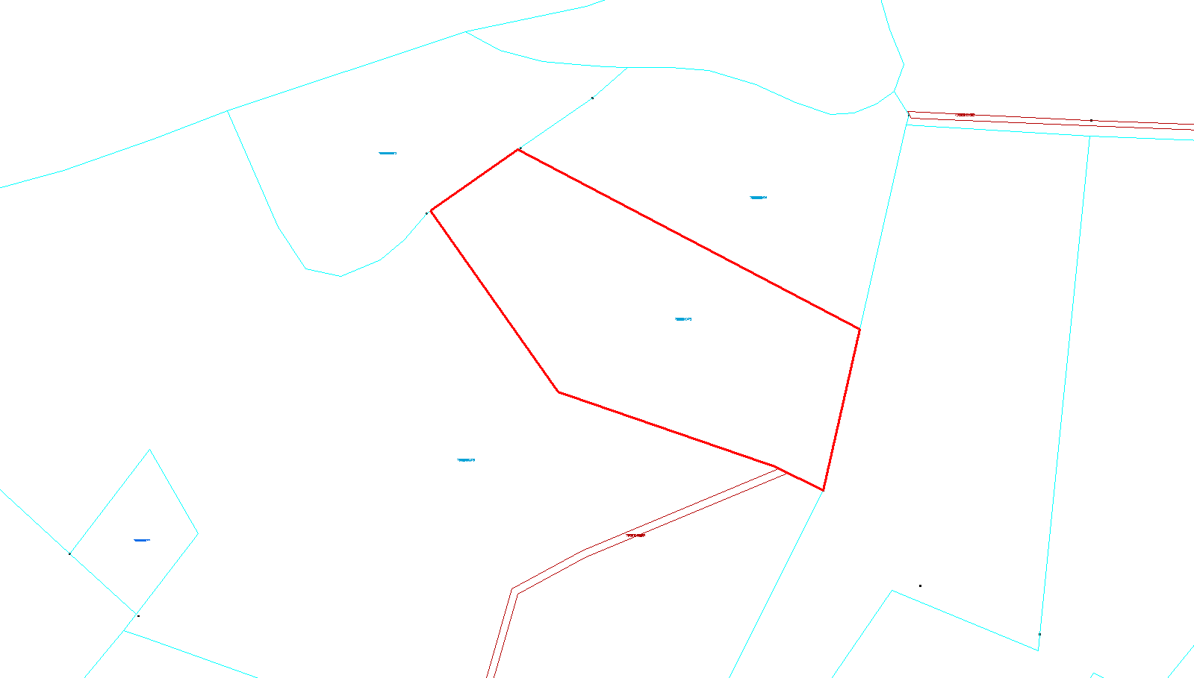





Zemes vienības platība 2,0 ha M 1:1500